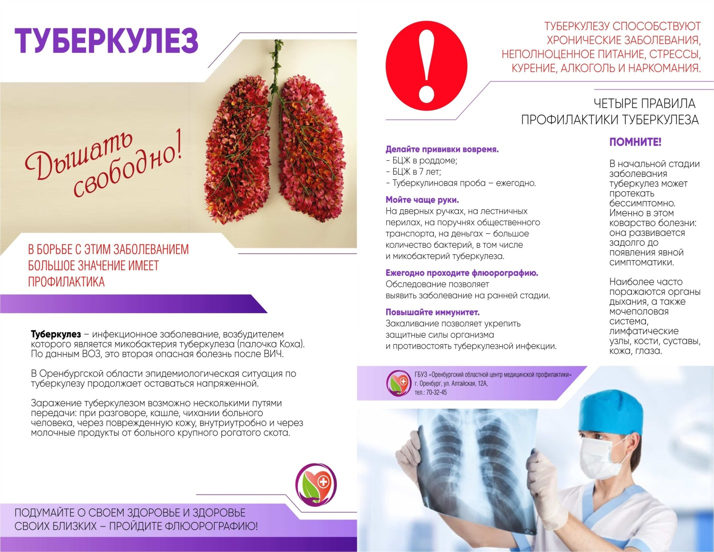**Консультация для родителей:**

**«Профилактика туберкулеза у детей и подростков»**

Туберкулез является социально значимым и особо опасным инфекционным заболеванием. По данным ВОЗ, одна треть населения планеты инфицирована туберкулезом. В мире ежегодно регистрируются 8 млн новых случаев туберкулеза и 3 млн смерти от него, включая 884 тысячи детей в возрасте до 15 лет. Быстрое распространение лекарственно-устойчивых штаммов возбудителя туберкулеза грозит превратить туберкулез в неизлечимое заболевание.

***Что такое туберкулез, и каковы источники инфекции?***

Туберкулез - это инфекционное заболевание, вызываемое микобактериями туберкулеза. Поражается туберкулезом весь организм: легкие, почки, лимфатические узлы, кости, глаза, кожа, головной мозг.

Основным источником распространения инфекции является больной туберкулезом человек, реже крупнорогатый скот, верблюды, свиньи, птицы, другие животные.

***Как можно заразиться туберкулезом?***

Заразиться туберкулезом может практически любой человек. Заражение происходит:

* через воздух - (аэрогенный, воздушно-капельный путь) или  предметы обихода при пользовании общей с больным туберкулезом легких посудой, туалетными принадлежностями и т.д. в семейном очаге, реже через пищу (алиментарный путь);
* при употреблении молочных продуктов от больного туберкулезом крупнорогатого скота;
* внутриутробное заражение плода (крайне редко) при туберкулезе у беременных.

Около 50% впервые выявленных больных выделяют возбудителя туберкулеза в окружающую среду при разговоре, кашле, чихании. Аэрозоль с мельчайшими частицами мокроты в течение длительного времени может находиться в воздухе и являться источником заражения детей и взрослых. Если больной человек не лечится, он может за год инфицировать 10-15 человек.

***Каждый ли инфицированный человек заболевает туберкулезом?***

Из общего количества людей, инфицированных туберкулезом, заболевает каждый десятый. Большинство инфицированных людей никогда не заболевают туберкулезом потому, что их иммунная система подавляет, ограничивает инфекцию и препятствует развитию заболевания.

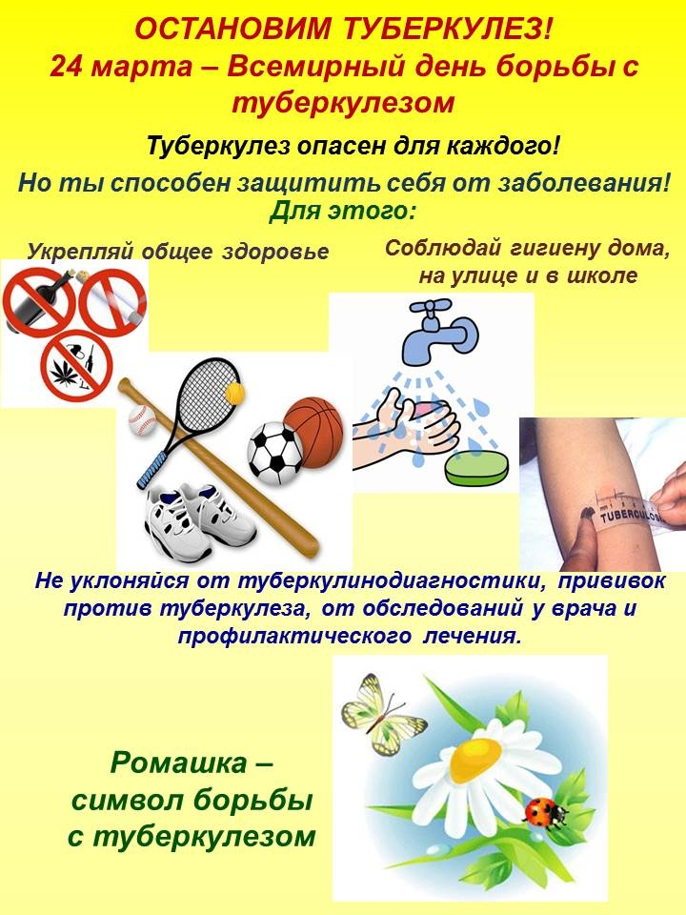Наиболее подвержены заболеванию туберкулезом дети из так называемой группы риска:

* не привитые дети;
* в семье, где есть больной туберкулезом;
* дети часто и длительно болеющие различными инфекционными заболеваниями;
* дети, страдающие такими заболеваниями, как сахарный диабет, рак, и особенно ВИЧ-инфекция, больные хронической патологией различных органов и систем;
* дети, получающие кортикостероидную, лучевую и цитостатическую терапию;
* дети из социально неблагополучных  семей.

Заболевают туберкулезом в основном не привитые дети, реже - получившие неполноценную вакцинацию (рубчик БЦЖ отсутствует или менее 3 мм). Наиболее восприимчивы к туберкулезу грудные дети и дети младшего возраста, защитные силы которых (неспецифический и специфический иммунитет) еще не развиты.

***Основные симптомы и признаки туберкулеза:***

-длительный кашель (более 3-х недель) или покашливание с выделением мокроты, возможно с кровью;

-боли в грудной клетке;

-потеря аппетита, снижение массы тела;

-усиленное потоотделение (особенно в ночное время);

-общее недомогание и слабость;

-периодическое небольшое повышение температуры тела (37,2-37,4);

-покраснение и припухлость кожи размером 5 мм у детей и подростков при проведении пробы Манту свидетельствуют о моменте заражения, но еще не о самой болезни; в этом случае требуется углубленное обследование ребенка.

***Как определить инфицирован ли ребенок?***

Это определяется ежегодной иммунологической пробой: пробой Манту, которая проводится вакцинированным против туберкулеза детям с 12-месячного возраста до 7 лет включительно,  и пробой с диаскинтестом детям с 8 до 17 лет включительно.

Родители помните! Дети, подростки направленные педиатрами на консультацию  в противотуберкулезный диспансер, родители или законные представители которых не представили в течение 1 месяца с момента постановки пробы Манту (диаскинтеста) заключение фтизиатра об отсутствии заболевания туберкулезом, не допускаются в детские коллективы, к учебе. Дети, туберкулинодиагностика которым не проводилась, допускаются в детскую организацию при наличии заключения врача-фтизиатра об отсутствии заболевания.



# *Профилактика детско-подросткового туберкулеза и советы родителям.*

Для предотвращения туберкулеза у детей и подростков необходимо:

* Родителям ответственно относиться к своему здоровью, проходить профилактическое рентгенологическое обследование, интересоваться заранее о здоровье тех людей, которые будут жить временно в Вашей семье;
* Обязательное обследование у врача-фтизиатра ребенка при установлении инфицирования по диагностическим иммунологическим пробам (пробы Манту и Диаскинтест), или при установлении контакта с больным туберкулезом;
* Личным родительским примером формировать у ребенка здоровый образ жизни: правильно питаться, заниматься физкультурой, спортом, обтиранием, соблюдать личную гигиену, бывать на свежем воздухе, своевременно обращаться к врачу при появлении симптомов какого- либо заболевания.

**ПОМНИТЕ!!!**

**Иммунодиагностика, флюорографическое исследование и проведение прививок против туберкулеза бесплатны и не представляют угрозы жизни и здоровью!**

**Будьте здоровы и не болейте!**

